ИНФОРМАЦИОННЫЙ БЮЛЛЕТЕНЬ
«ВЕСТНИК АДМИНИСТРАЦИИ СЕЛЬСКОГО ПОСЕЛЕНИЯ
«ТЕЛЬВИСОЧНЫЙ СЕЛЬСОВЕТ» ЗАПОЛЯРНОГО РАЙОНА
НЕНЕЦКОГО АВТОНОМНОГО ОКРУГА»

15 февраля 2024 года № 3
ОФИЦИАЛЬНО

ПОСТАНОВЛЕНИЕ

от 15 февраля 2024 года № 8

О внесении изменений в Постановление Администрации

Сельского поселения «Тельвисочный сельсовет» Заполярного района Ненецкого автономного округа № 175 от 27.12.2023

В соответствии со статьей 78 Бюджетного кодекса Российской Федерации, Постановлением Правительства Российской Федерации от 06.09.2016 N 887 «Об общих требованиях к нормативным правовым актам, муниципальным правовым актам, регулирующим предоставление субсидий юридическим лицам (за исключением субсидий государственным (муниципальным) учреждениям), индивидуальным предпринимателям, а также физическим лицам - производителям товаров, работ, услуг», Администрация Сельского поселения «Тельвисочный сельсовет» Заполярного района Ненецкого автономного округа ПОСТАНОВЛЯЕТ:
1. Внести изменения в Постановление Администрации Сельского поселения «Тельвисочный сельсовет» Заполярного района Ненецкого автономного округа № 175 от 27.12.2023 «Об утверждении Порядка предоставления субсидий из бюджета муниципального образования «Тельвисочный сельсовет» Ненецкого автономного округа юридическим лицам, индивидуальным предпринимателям и физическим лицам на возмещение недополученных доходов или финансовое возмещение затрат, возникающих при оказании жителям поселения услуг общественных бань».
2. Настоящее постановление вступает в силу со дня его подписания и подлежит официальному опубликованию.

Глава
Сельского поселения
«Тельвисочный сельсовет»
Заполярного района
Ненецкого автономного округа Д.С.Якубович

Приложение
к Постановлению Администрации
Сельского поселения «Тельвисочный сельсовет» ЗРНАО
от 15.02.2024 № 8

Изменения в Порядок

предоставления субсидий из бюджета

муниципального образования «Тельвисочный сельсовет»

Ненецкого автономного округа юридическим лицам, индивидуальным предпринимателям и физическим лицам на возмещение недополученных доходов или финансовое возмещение затрат, возникающих при оказании жителям поселения услуг общественных бань

Абзац 1 п.п. 3.1. п. 3 изложить в следующей редакции:

1. «3.1. Установленная плата за посещение общественной бани составляет с 01.01.2024 года для взрослого населения не менее 220 рублей и детям до 14 лет (включительно) не менее 110 рублей за одну помывку; с 01.07.2024 года для взрослого населения не менее 230 рублей и детям до 14 лет (включительно) не менее 115 рублей за одну помывку.
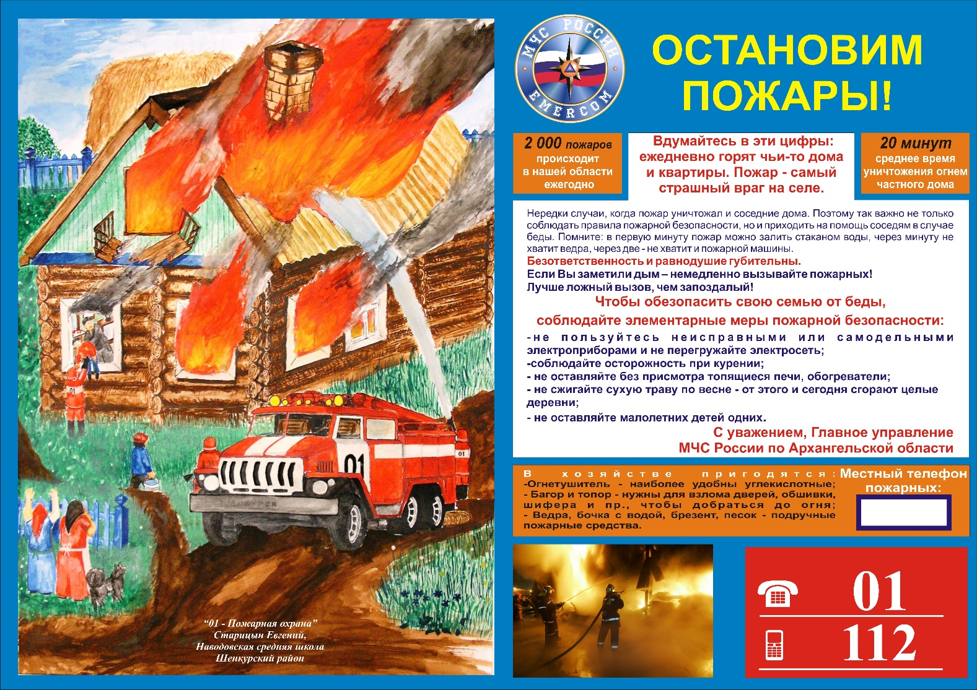
ПОСТАНОВЛЕНИЕ
от 15 февраля 2024 года № 9
с. Тельвиска
Об установлении тарифа (стоимости)
одной помывки на банные услуги для населения

Руководствуясь Порядком предоставления субсидий из бюджета Сельского поселения «Тельвисочный сельсовет» Заполярного района Ненецкого автономного округа юридическим лицам, индивидуальным предпринимателям и физическим лицам на возмещение недополученных доходов, возникающих при оказании услуг общественных бань, утвержденным Постановлением Администрации Сельского Поселения «Тельвисочный сельсовет» Заполярного района Ненецкого автономного округа от 27 декабря № 175 (в ред. от 15.02.2024 № 8), Администрация Сельского поселения ПОСТАНОВЛЯЕТ:

1. Установленная плата за посещение общественной бани составляет с 01.01.2024 года для взрослого населения не менее 220 рублей и детям до 14 лет (включительно) не менее 110 рублей за одну помывку; с 01.07.2024 года для взрослого населения не менее 230 рублей и детям до 14 лет (включительно) не менее 115 рублей за одну помывку.
Предоставление права бесплатного посещения общественной бани следующим категориям граждан:
– участникам Великой Отечественной войны и участникам боевых действий,
– лицам, проработавшим в тылу в период Великой Отечественной войны,
– гражданам 1932 – 1945 годов рождения, относящимся к категории детей сурового времени («дети войны»),
– вдовам участников Великой Отечественной войны,
– лицам, признанным пострадавшими от политических репрессий,
– лицам, удостоенным звания «Почетный гражданин Заполярного района» и (или) «Ветеран Заполярного района»,
- неработающим лицам, которым присвоено звание «Ветеран труда» и (или) «Ветеран труда Ненецкого автономного округа»
– неработающим инвалидам.
Право бесплатного посещения гражданина из числа указанных категорий граждан действует на 13 посещений общественной бани в квартал в дни посещения согласно графику работы общественной бани при предъявлении документа(ов), подтверждающих отнесение к указанной категории граждан,
– детям в возрасте до 7 лет, детям-инвалидам и детям из многодетных семей в возрасте до 18 лет.
Право бесплатного посещения предоставляется без ограничения количества посещений в дни посещения согласно графику работы общественной бани при предъявлении документа(ов), подтверждающих отнесение к указанной категории граждан».
2. Постановление Администрации Сельского поселения «Тельвисочный сельсовет» ЗР НАО №177 от 27.12.2023 г. признать утратившим силу.
3. Настоящее постановление вступает в силу после его подписания.

Глава
Сельского поселения
«Тельвисочный сельсовет»
Заполярного района
Ненецкого автономного округа Д.С.Якубович

Информационный бюллетень № 3 от 15.02.2024г. Издатель: Администрация Сельского поселения «Тельвисочный сельсовет» ЗР НАО и Совет депутатов Администрации Сельского поселения «Тельвисочный сельсовет» ЗР НАО. Село Тельвиска, редактор Слезкина Г.А. Тираж 20 экз. Бесплатно. Отпечатан на принтере Администрации Сельского поселения «Тельвисочный сельсовет» ЗР НАО.

